Саха Республикатын
«Эдьигээн эбэнки
национальнай оройуонун»
эбии уөрэхтээhин муниципальнай
бюджетнэй тэрилтэтэ
«Ођо спортивнай оскуолата»
678330 Эдьигээн нэь.,
Октябрьскай уул.18а
тел./факс 2-12-91
E-mail: dush_zhigansk@mail.ru

e-mail: uuojig@zhig.sakha.ru

e-mail: uuojig@zhig.sakha.ru

Муниципальное бюджетное учреждение дополнительного образования «Детско-юношеская спортивная школа»
Муниципального района
«Жиганский национальный
эвенкийский район»
Республики Саха (Якутия)
678330 с. Жиганск,
ул. Октябрьская 18а
тел./факс 2-12-91
E-mail: dush_zhigansk@mail.ru

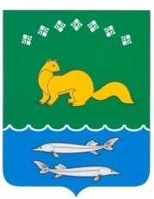

«01» мая 2021г

Пояснительная записка

- МБУ ДО «ДЮСШ» МР «Жиганский НЭР» адрес: с.Жиганск, ул.Октябрьская 18а
права на здание – договор №18-17 между администрацией МР «Жиганский НЭР», и МБУ ДО «ДЮСШ» «О закреплении муниципального имущества на праве оперативного управления за муниципальным учреждением
ИНН: 1412001301
КПП 141201001
ОГРН: 1031400535781
ЛИЦЕНЗИЯ на осуществление образовательной деятельности №0815 от 10 апреля 2015г.
- Спортивный арочный зал им. братьев Р.М.,Г.М. Дмитриевых МБУ ДО «ДЮСШ»
размеры – 16,20 х 29,17 общая площадь -472,6 кв.м.
Спортивный зал относится к разряду универсальных. Он рассчитан на проведение практических занятий, разнообразных по содержанию и по форме организации обучения. Зал оснащен вспомогательными средствами, обеспечивающими учебный процесс. В спортивном зале проводят занятия спортивные кружки по физической культуре.
Внутренняя отделка была проведена во время капитального ремонта 2017 года, материал внутренней отделки всего периметра - евровагонка 2см. материал полов полиуретановое покрытие 8мм, материал защитный для ограждения системы отопления доска 2,5см, материал окон пластик, герметичный, трехслойное стекло. освещение – светодиодные лампы с защитной арматурой, а также светодиодные прожектора с защитной арматурой.
- Пристрой арочного спортзала
размеры – 5,40х15, общая площадь -12 43,3 кв.м. состоит из четырех комнат которые предназначены для проведения тренировок тренажерными снарядами с комнатой отдыха, а также для проведения занятий по шашкам.
внутреняя отделка состоит из: стены – евровагонка 2 см, полы линолеум поливинилхлоридный «ULTRA» тольщина 2,0 мм. материал окон пластик, герметичный, трехслойное стекло. потолок – гипсокартон, освещение – светодиодные лампы с защитной арматурой.
- Пристрой МБУ ДО «ДЮСШ» МР «Жиганский НЭР» 1 этаж
размеры – 11,46х11,43 , общая площадь -128,48 кв.м. состит из девять помещений.
- гардероб женский общая площадь -19,6 кв.м.
- гардероб мужской общая площадь -19,6 кв.м.
- музей спорта общая площадь -13,2 кв.м.
- кабинет директора общая площадь -13,9 кв.м.
- тренерская общая площадь -18,5кв.м.
- туалет для персонала общая площадь -2,7кв.м.
- туалет общая площадь -2,7кв.м.
- душевая общая площадь -2,8кв.м.
- душевая общая площадь -2,8кв.м.
пристрой 1 этажа изпользуется администрацией, и персоналом школы, а также гардероб для хранения векрхней одежды, и вещей учащихся во время проведения занятий физической культурой.
внутреняя отделка состоит из: стены – Гипсокартон покрашенная эмульсионной краской, полы линолеум поливинилхлоридный «ULTRA» тольщина 2,0 мм. материал окон пластик, герметичный, трехслойное стекло. потолок – гипсокартон покрашенная эмульсионной краской, освещение – светодиодные лампы с защитной арматурой.
- Пристрой МБУ ДО «ДЮСШ» МР «Жиганский НЭР» 2 этаж
Борцовский тренировочный зал предназначен для проведения учебно-тренировочных занятий по вольной борьбе
размеры – 12х12 , общая площадь -139,02 кв.м.
внутреняя отделка состоит из: стены – Гипсокартон покрашенная эмульсионной краской, полы линолеум поливинилхлоридный «ULTRA» тольщина 2,0 мм. материал окон пластик, герметичный, трехслойное стекло. потолок – гипсокартон покрашенная эмульсионной краской, освещение – светодиодные лампы с защитной арматурой. сверху линолеума застелен тренировочный мат для проведения занятий по вольной борьбе.
- Земельный участок, хозяйственная зона
Согласно Постановления администрации муниципального образования «Жиганский улус (район)» №25 от 13 апреля 2005года «О предоставлении земельного участка в постоянное (бессрочное) пользование муниципальным образовательным и дошкольным учреждениям» составляет 1045 кв.м.
Расстояния от промышленных, коммунальных, сельскохозяйственных объектов, транспортных дорог и магистралей до МБУ ДО «ДЮСШ» МР «Жиганский НЭР» выстроена в соответствии с требованиями, предъявляемыми к планировке и застройке городов, поселков и сельских населенных пунктов.
На территориях санитарно-защитных зон МБУ ДО «ДЮСШ» МР «Жиганский НЭР», в том числе, спортивная площадка не стоит.
по территории МБУ ДО «ДЮСШ» МР «Жиганский НЭР» не проходят магистральные инженерные коммуникации сельского назначения (водоснабжения, канализации).
Пешеходная и транспортная доступность МБУ ДО «ДЮСШ» МР «Жиганский НЭР» для детей не превышает 30 мин. в одну сторону.
Участок МБУ ДО «ДЮСШ» МР «Жиганский НЭР» имеет наружное освещение при норме освещенности на земле 10 лк.
В близи участка МБУ ДО «ДЮСШ» МР «Жиганский НЭР» имеются функциональные зоны: спортивная площадка для занятий детей на открытом воздухе закрепленная МБОУ «ЖСОШ» МР «Жиганский НЭР», хозяйственная зона с постройками, памятник Олимпийскому чемпиону Р.М.Дмитриеву с озеленением.
- спортивная площадка 0,7-1,1 га, включающая легкоатлетическую площадку (0,5 га), футбольное поле (45х20 м2) две волейбольные (9*18 м2) баскетбольные(16х28 м2) площадки.
- хозяйственная площадка, площадью 0,05 –0,1 га
Зона хозяйственного двора предусмотрено в глубине участка. На хозяйственном дворе размещен мусоросборник. Мусоросборник с крышкой установлен на расстоянии не менее 25 м от окон и дверей здания на площадке с твердым покрытием (бетонирован) с удобным подъездом со стороны улицы. Размер контейнерной площадки площадь мусоросборника состовляет 1,0 м со всех сторон.
Оценка сбора, хранения, вывоза, утилизации бытовых отходов: заключен договор ООО «Комсервис» на предоставление комплекса платных оммунальных услуг от 01 января 2021г. Предмет договора: оказание услуг по сбору и вывозу жидких отходов (ЖБО) с территории МБУ ДО «ДЮСШ» МР «Жиганский НЭР» по ул.Октябрьская 18а, и
договор с ГУП ЖКХ РС (Я) (ТКО) 12/0015-М-21-6 размещение отходов на полигоне.

- Вход в здание МБУ ДО «ДЮСШ» МР «Жиганский НЭР» оборудован тамбуром.

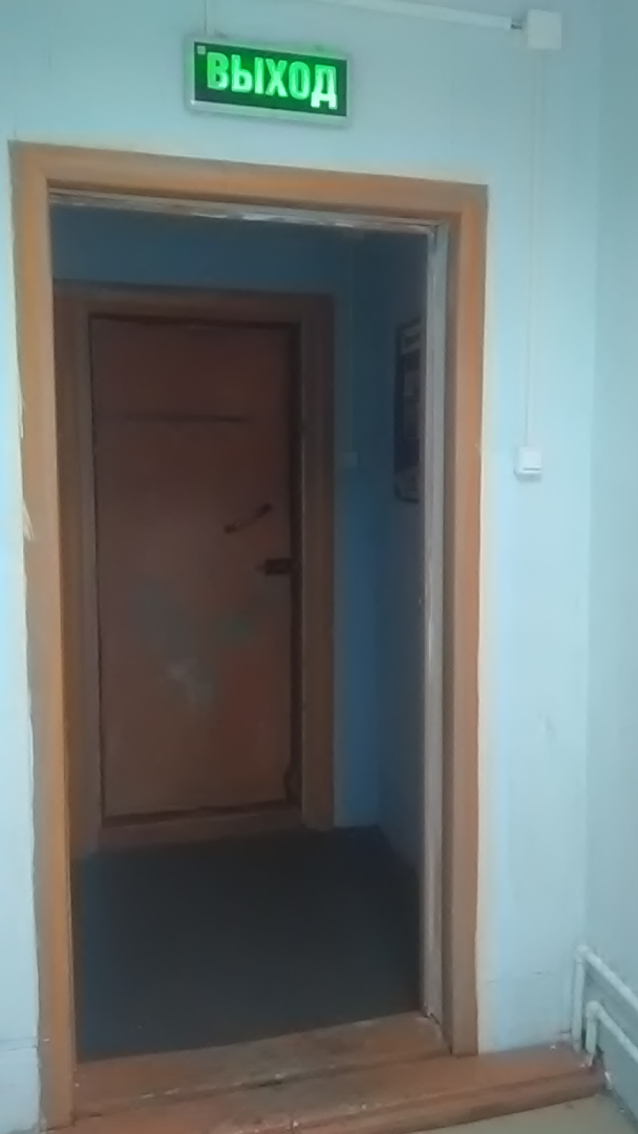

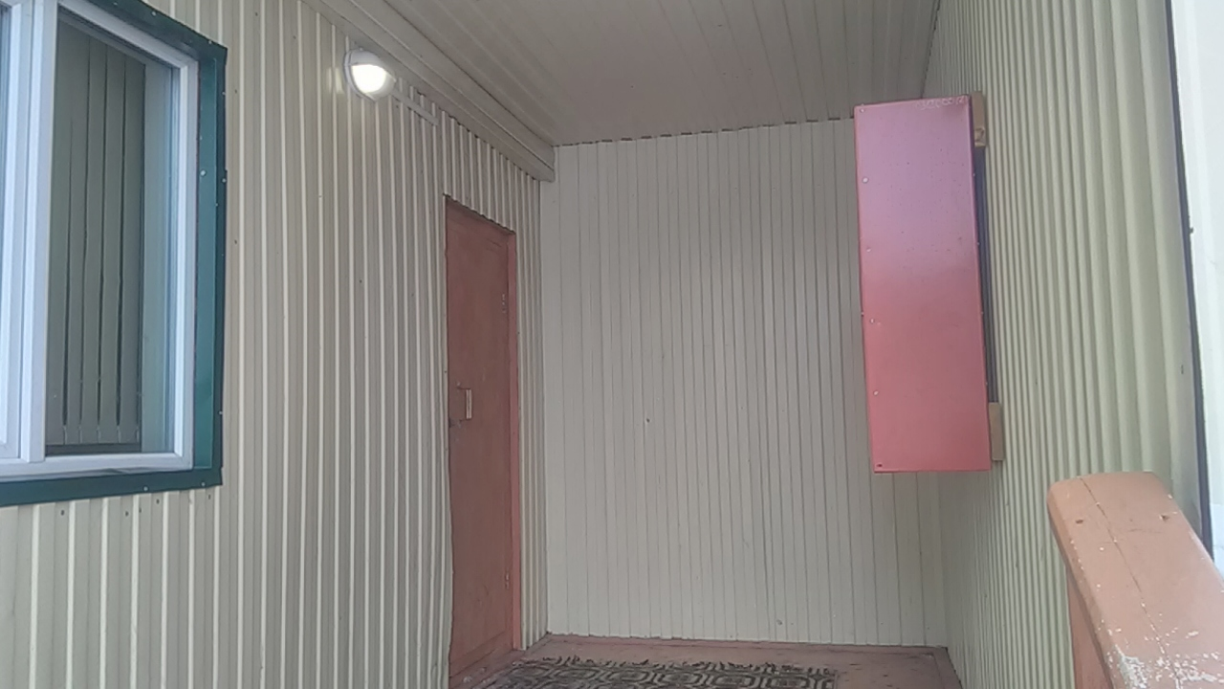

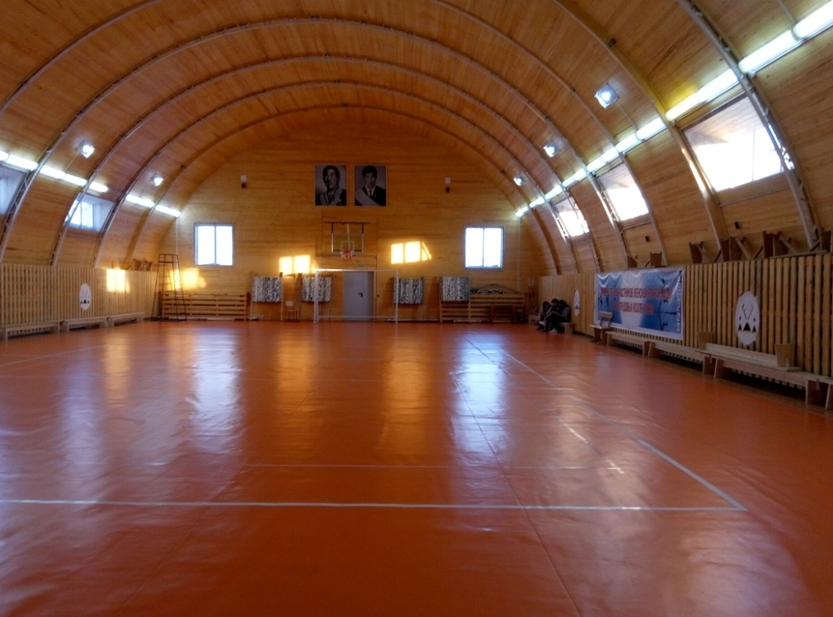
спортивный зал

зал борьбы
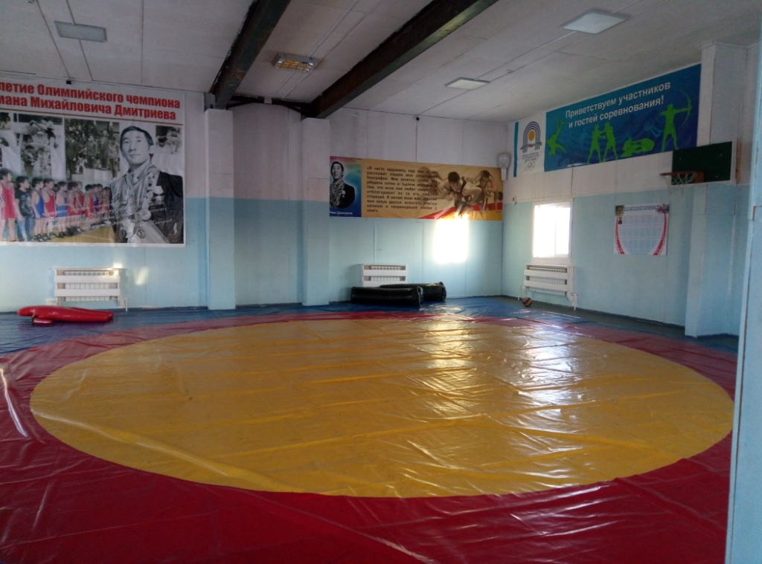

тренажерный зал, тир
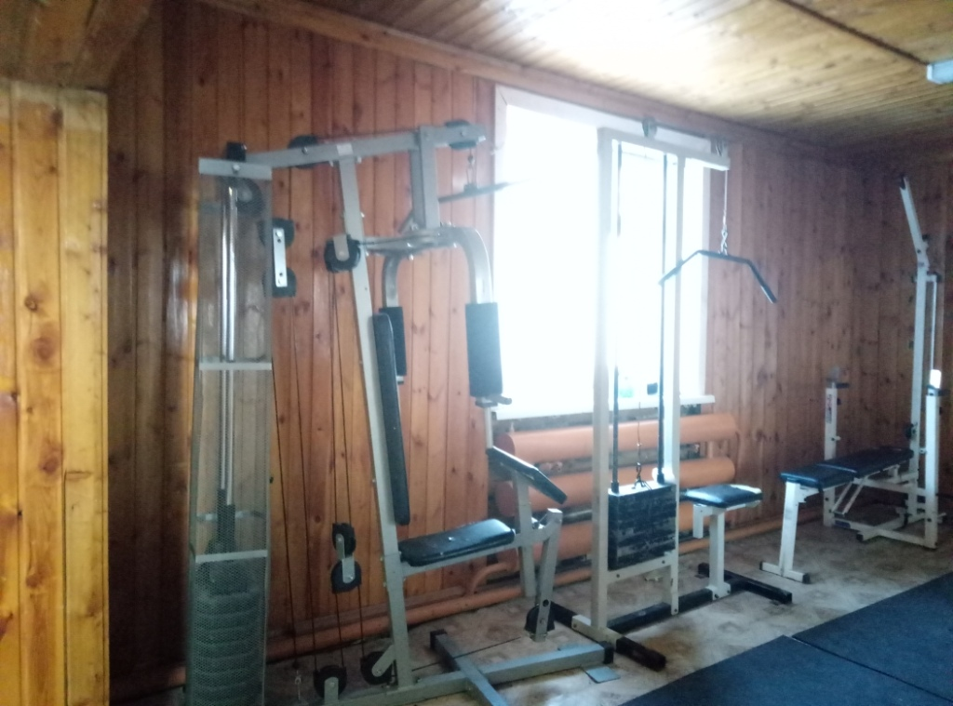

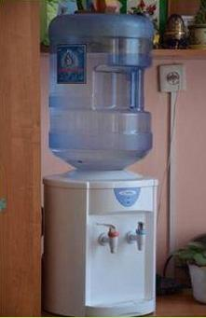
- Питьевой режим организован с использованием питьевой воды, расфасованной в бутилированной таре.

- Канализование
канализация имеется обьем канализационного септика 30 м3, имеется 2 туалета а также душевые обеспеченные сливом через канализацию. Заключен договор ООО «Комсервис» на предоставление комплекса платных оммунальных услуг от 01 января 2021г. Предмет договора: оказание услуг по сбору и вывозу жидких бытовых отходов (ЖБО) с территории МБУ ДО «ДЮСШ» МР «Жиганский НЭР» по ул.Октябрьская 18а

туалет, душевая, раковина

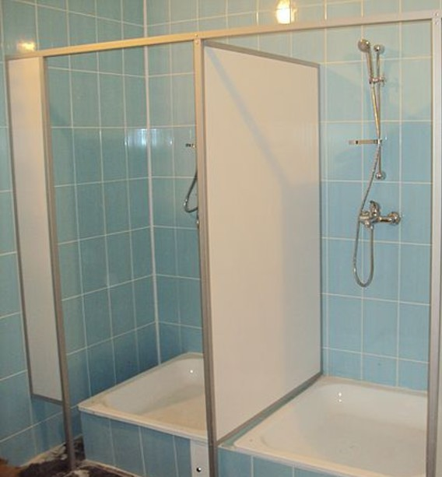
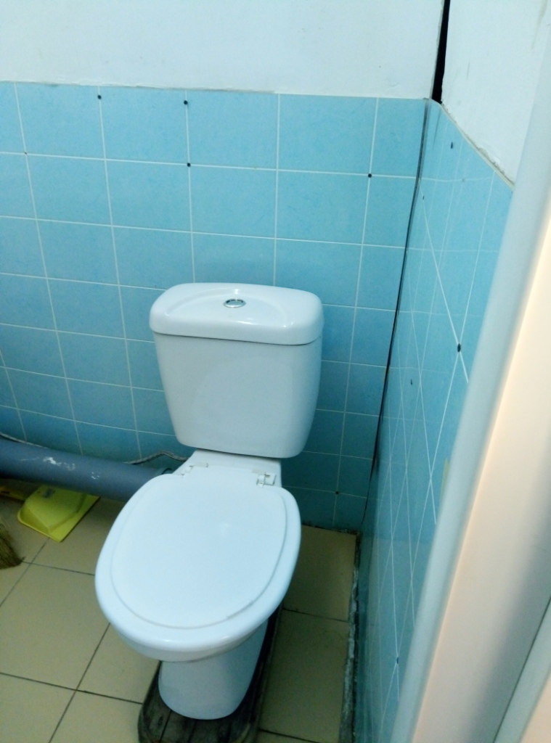

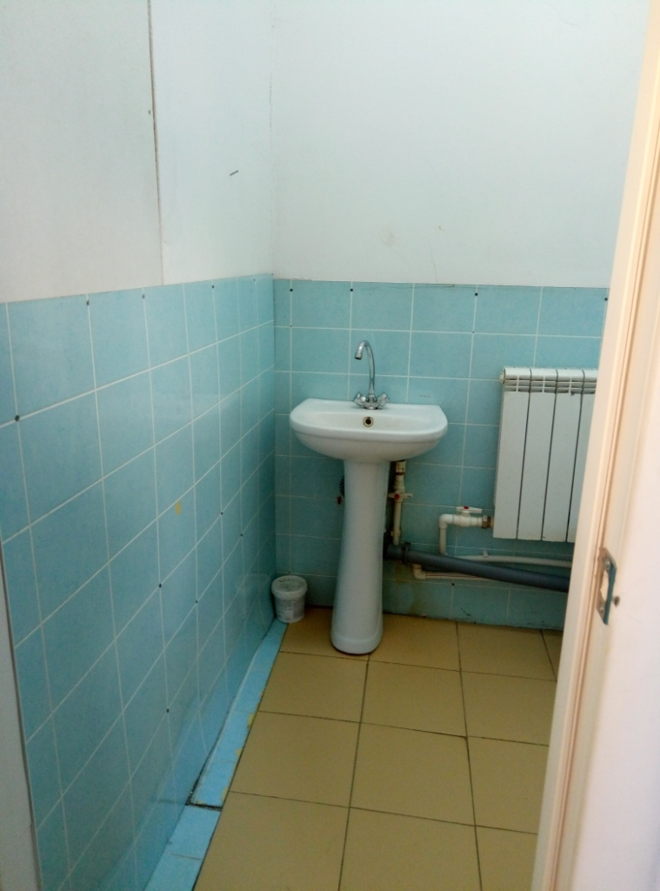

- Горячее водоснабжение осуществляется согласно договора (контракт) поставки горячей воды теплоносителя в межотопительный период №12/0015-М-21-1 от 01 января 2021г с ГУП «Жилищно-коммунальное Хозяйство» РС (Я).
- Организация санитарно-бытового обслуживания:
Все помещения по окончанию занятий ежедневно убираются влажным способом с применением моющих средств.
Влажная уборка всех помещений проводится постоянно.
Спортивный инвентарь и борцовский ковер ежедневно протираются влажной ветошью.
Для уборки помещений используются разрешенные к применению для общественных помещений дезинфицирующие и моющие средства. Дезинфицирующие и моющие средства хранятся в упаковке производителя в местах, недоступных для детей.
Хранение моющих и дезинфицирующих средств осуществляется в промаркированных емкостях.
Уборочный инвентарь маркируется в зависимости от назначения помещений и видов уборочных работ и хранится в специально оборудованном шкафу.
По окончании уборки весь уборочный инвентарь промывается с использованием моющих средств, ополаскивается проточной водой и просушивается.
Уборочный инвентарь для уборки санитарных узлов (ведра, тазы, швабры, ветошь) маркируется красным цветом, используется строго по назначению и хранится отдельно от другого уборочного инвентаря.
Использованные квачи и уборочный инвентарь обезвреживаются дезинфицирующими средствами в соответствии с инструкцией по их применению.
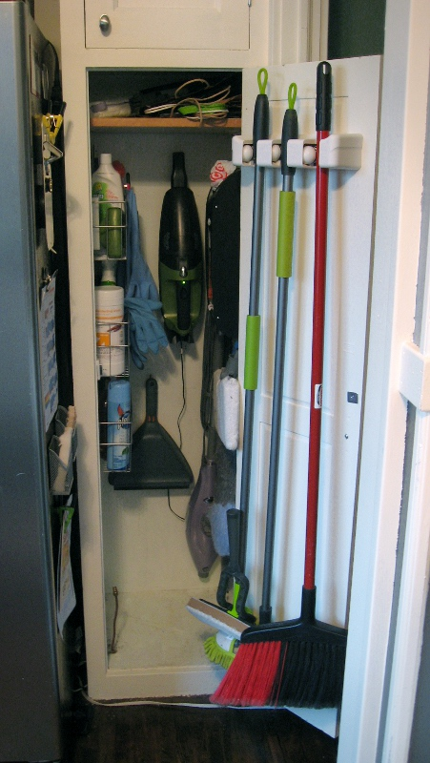

- Организация дезинфекционных, дератизационных, дезинсекционных мероприятий:

Дезинфекционные, дератизационные, дезинсекционные мероприятия осуществляются согласно договора №02 от16 марта 2021г ИП Ефремов А.Р. «Дезклин»

- Сведения о прохождении проф. гигиенической подготовки работников МБУ ДО «ДЮСШ» МР «Жиганский НЭР»: Все работники прошли гигиеническую подготовку.

Директор МБУ ДО «ДЮСШ» МР «Жиганский НЭР» Иванов А.Н.

